《北大珍藏甲骨文字》新綴第四則

中央研究院歷史語言研究所研究員 蔡哲茂

A：北大0113（合37600）
B：存補3-27-1

釋文：
辛未卜貞：王田深，[往]□亡災。王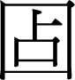曰：吉。茲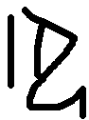（孚）獲。
丁丑卜貞：王田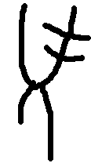（襄），往來亡災。
辛巳卜貞：王田宮，往來亡災。

拓本：
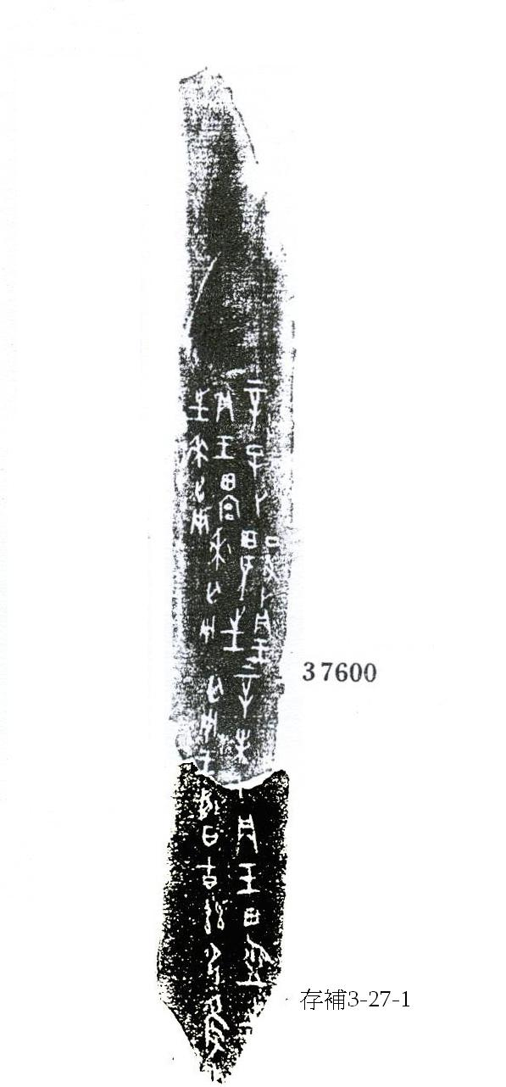

摹本：
